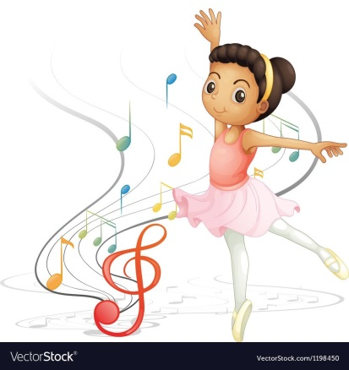
Азбука музыкально – ритмического движения.
Педагог дополнительного образования – хореограф:
Котко Людмила Николаевна
Понятие осанка Постановка корпуса. Положения головы. Поклон-приветствие. | 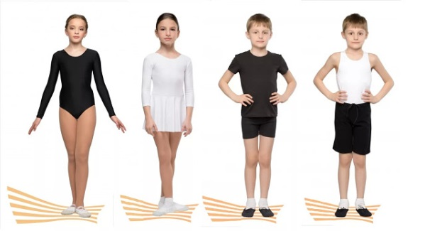
Хлопки в ладоши – простые и ритмические. | Положение рук: перед собой, вверху, внизу, справа и слева на уровне головы.
Положения головы. | Прямо, вверх-вниз; «уложить ушко» вправо и влево; повороты вправо и влево; упражнения «тик-так» – «уложить ушко» с задержкой в каждой стороне (можно с ритмическим рисунком).
«Пружинка» - легкое приседание. | Музыкальный размер 2/4. темп умеренный. Приседание на два такта, потом на один такт и два приседания, на один такт.
«Мячик» - прыжки | Музыкальный размер 2 \4. Темп умеренный. Прыжок на два такта, затем на один такт и четыре и более прыжков на один такт.
Упражнения для рук и кистей | Руки поднять вперед на уровень грудной клетки, затем развести в стороны, поднять вверх и опустить вниз в исходное положение.
Упражнение для плеч. | Оба плеча поднять вверх и опустить, изображая «удивление». Поочередное поднятие плеч. Положение рук: на поясе и внизу. «Мельница » - круговые движения прямыми руками вперед и назад, двумя – поочередно и по одной.
Упражнение «Улыбнемся себе и другу». | Наклоны корпуса вперед и в стороны с поворотом головы вправо и влево.
«Топотушки» | - притопы в небольшом приседании на месте и в продвижении. Тройные притопы с остановкой.
Шаги с носка по кругу. | Музыкальные размеры 4/4, 2/4.
Шаги с высоким подъемом колена.  Шаги на полупальцах.  Шаги на пятках.  Шаги в комбинации с хлопками | Музыкальный размер 2/4.
Прыжки | «зайчики» в продвижении по кругу в глубоком приседании и на прямых ногах.
Бег | на месте и в продвижении «лошадки»
Рисунки танца. Пространственные перестроения. | Понятие пространственных перестроений: линия, колонна, круг.  Круг. Отработка навыков двигаться по кругу:  - лицом и спиной;  - по одному и в парах.  Собираться в маленький круг и расходиться в большой круг.
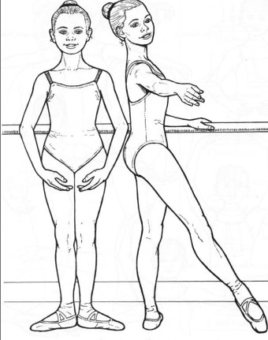 | 